# Belgian Club of Dermato-Pathology (BCDP) : combler le fossé entre la clinique et l’anatomopathologie

Pr Sofie de Schepper nous présentait la société-sœur de dermatopathologie, fondée en 2004, et dont le but principal est de réunir les dermatologues et les anatomopathologiques pour augmenter la connaissance et l’éducation dans ce domaine, en collaboration avec le D-WG, Dermato Working Group, société-sœur de la BSP, Belgian Society of Pathology.

Deux cas cliniques ont été présentés aux BDD pour illustrer l’intérêt de la confrontation anatomo-clinique, en particulier dans les cas complexes, et en impliquant également les considérations immunohistochimiques et moléculaires.

**Tumeur spitzoïde atypique**

Le premier cas clinique présenté par Pr David Creytens est celui d’un enfant de 4 ans présentant une lésion naevique modifiée rapidement du genou gauche, cliniquement inquiétante et qui a été excisée. L’histologie montre qu’il s’agit d’une lésion spitzoïde séparées en deux zones distinctes : une zone rassurante et une zone atypique plus inquiétante avec une architecture irrégulière et une activité mitotique importante et profonde.

Face à une lésion spitzoïde atypique, il convient de préciser le risque : est-ce une lésion bénigne, borderline ou maligne ? Trois outils sont à notre disposition : l’histologie et les immunomarquages (Tableau 2) ainsi que les analyses moléculaires.

Tableau 2 : caractéristiques histologiques et immunohistochimiques suggérant un mélanome dans une lésion spitzoïde atypique[1].

Outre les caractéristiques immunohistochimiques décrites dans le tableau 2, l’immunomarquage PRAME (*PReferentially expressed Antigen in MElanoma*) peut être utilisé. Il est cependant d’interprétation difficile : un marquage diffusément positif est évocateur de mélanome mais peut être observé dans les naevus de Spitz bénins et les tumeurs spitzoïdes atypiques[2].

Dans le cas clinique présenté, l’immunomarquage Ki67 montre une prolifération importante, notamment en profondeur de la lésion. L’expression de p16 est normale dans la zone typique mais une perte totale de p16 est observée dans la zone atypique, ce qui fait évoquer le diagnostic de tumeur spitzoïde atypique à potentiel de malignité ou de tumeur spitzoïde maligne.

En outre, il est utile de réaliser des analyses moléculaires afin de mettre en évidence les mutations pouvant être présentes dans les mélanomes et toujours absentes des lésions bénignes. Par exemple, la présence de la mutation du gène TERT est très évocatrice de malignité.

Le séquençage permettant le calcul de la variation du nombre de copies permet également d’évaluer le risque que la lésion soit maligne : en cas de CNV ≥ 4, la probabilité qu’il s’agisse d’une lésion maligne est très élevée (Figure 2).

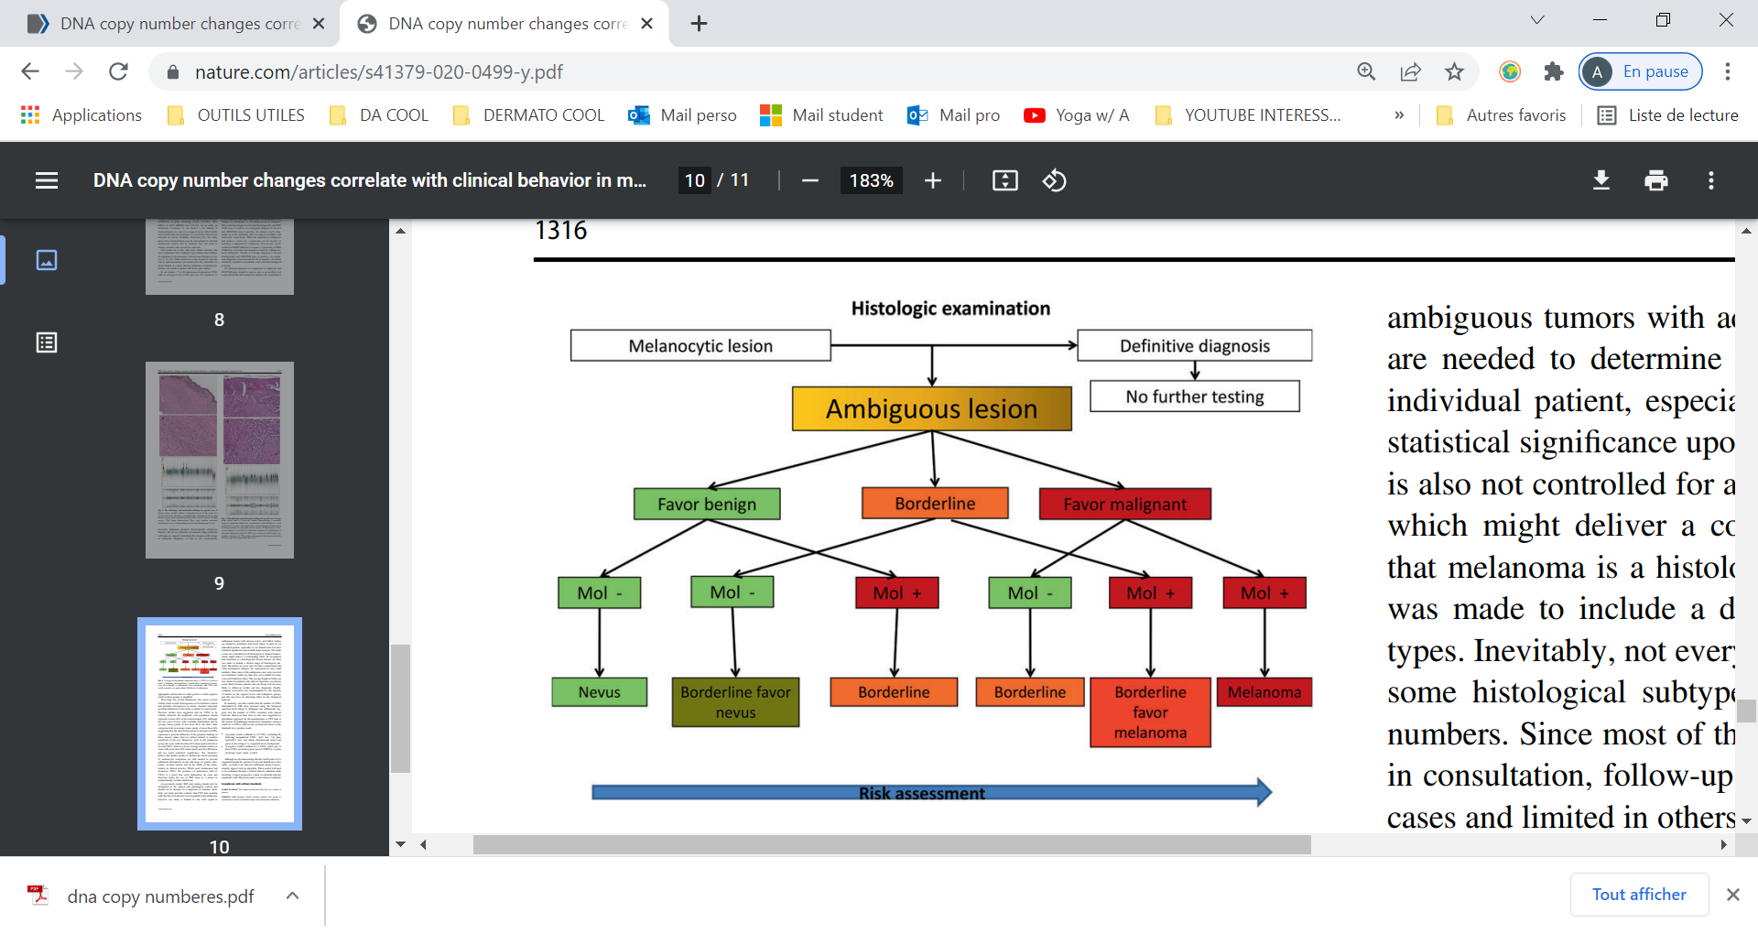

Figure 2 : algorithme de l’évaluation du risque d’une lésion mélanocytaire en tenant compte de l’histologie et de la variation du nombre de copies avec un cut-off fixé à CNV ≥ 4 comme seuil de positivité (Mol+)[3].

Dans notre cas clinique, aucune mutation n’est présente et le diagnostic de tumeur spitzoïde atypique à potentiel de malignité est retenu. L’enfant bénéficiera d’une reprise chirurgicale avec 1cm de marge, de la technique du ganglion sentinelle, d’une échographie, d’un CT-scanner et d’un suivi rapproché.

**Matricome mélanocytaire**

Ensuite, Dr Francesco Feoli nous a présenté un cas de matricome mélanocytaire, tumeur annexielle rare. Cliniquement, il est caractérisé par une lésion papuleuse pigmentée, survenant typiquement sur peau héliodermique chez un sujet âgé. En histologie, on retrouve une lésion nodulaire dermique faite d’une population mixte de cellules basaloïdes, de cellules fantomatiques et de mélanocytes dendritiques fortement pigmentés[4]. Il présente des caractéristiques histologiques et immunohistochimiques communes au pilomatricome ; il serait pour certains auteurs un variant de pilomatricome associant une hyperplasie mélanocytaire. En immunohistochimie, les cellules basaloïdes sont typiquement positives pour la βcathénine.

Le matricome mélanocytaire est généralement bénin et a une évolution indolente. Certains cas de transformation maligne sont cependant rapportés. Il est recommandé de pratiquer une exérèse complète de la lésion et de suivre le patient de manière attentive afin de pratiquer une biopsie en cas de récidive locale. Des formes atypiques des points de vue histologique et immunohistochimique sont décrites, et leur évolution clinique n’a pas encore été caractérisée.

1. Cho-Vega JH. A diagnostic algorithm for atypical spitzoid tumors: guidelines for immunohistochemical and molecular assessment. Mod Pathol. 2016 Jul;29(7):656-70. doi: 10.1038/modpathol.2016.70.
2. Raghavan SS, Wang JY, Kwok S, et al. PRAME expression in melanocytic proliferations with intermediate histopathologic or spitzoid features. J Cutan Pathol. 2020 Dec;47(12):1123-1131. doi: 10.1111/cup.13818.
3. Alomari AK, Miedema JR, Carter MD, et al. DNA copy number changes correlate with clinical behavior in melanocytic neoplasms: proposal of an algorithmic approach. Mod Pathol. 2020 Jul;33(7):1307-1317. doi: 10.1038/s41379-020-0499-y.
4. Ferrier M, Husain A. Melanocytic matricoma: A report of three cases, review of the literature, and suggestion of a new terminology. J Cutan Pathol. 2022 Feb 23. doi: 10.1111/cup.14217.